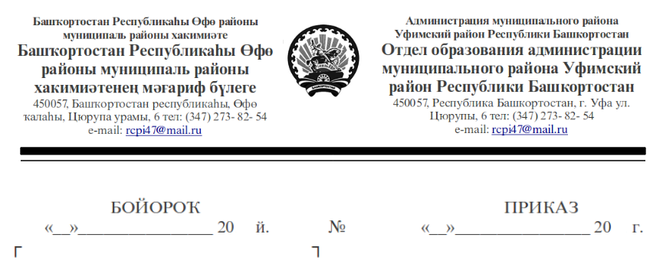
январь
января
12
4
12
11
11
О проведении районного конкурса
«Лучший кабинет информатики и информационных технологий - 2011»

В соответствии с планом отдела образования, муниципального учреждения Районный центр педагогической информации муниципального района Уфимский район и графиком проведения мероприятий в сфере образования на 2010-2011 учебный год (приложение №1 к письму Министерства образования 06-03/03 от 26.10.2010 г.)

ПРИКАЗЫВАЮ:

1. Провести районный конкурс «Лучший кабинет информатики и информационных технологий - 2011» с 15 января 2011 года по 15 марта 2011 года среди общеобразовательных учреждений района.
2. Утвердить положение о районном конкурсе на лучший кабинет информатики и информационных технологий - 2011 (приложение №1).
3. Утвердить оргкомитет в следующем составе:
Хабибуллина Ф.Ф. – председатель оргкомитета, директор МУ РЦПИ;
Габбасова С.Р. – член оргкомитета, инспектор отдела образования;
Иванова З.Р. – член оргкомитета, главный инспектор отдела образования;
Имангулова И.Р. – член оргкомитета, методист МУ РЦПИ;
Ибрагимова А.Ф. – член оргкомитета, методист МУ РЦПИ;
4. Руководителям общеобразовательных учреждений обеспечить подготовку и участие в районном конкурсе «Лучший кабинет информатики и информационных технологий - 2011».
5. Контроль за исполнением данного приказа возложить на методиста МУ РЦПИ Имангулову И.Р.

Начальник отдела образования  Гуссамова Г.Р.

Приложение № 1
к приказу по отделу образования
МР Уфимский район
№4-ОД от 12.01.2011 г.

Положение
о районном конкурсе
«Лучший кабинет информатики и информационных технологий - 2011»

1. Общие положения
  - Настоящее Положение определяет статус, цели и задачи районного конкурса (далее конкурс) на лучший кабинет информатики и информационно - коммуникационных технологий среди общеобразовательных учреждений МР Уфимский район РБ, порядок его проведения и финансирования.

2. Цели и задачи конкурса
2.1. Основной целью проведения конкурса является стимулирование внедрения здоровьесберегающих технологий в образовательный процесс.
2.2. Демонстрация применения эргономических факторов в охране здоровья обучающихся – пользователей персональными компьютерами (ПК).
2.3. Демонстрация эффективного использования гигиенических правил и норм в охране здоровья обучающихся – пользователей ПК.
2.4. Установление характера использования практических рекомендаций в охране здоровья обучающихся – пользователей ПК.

3. Учредители конкурса
3.1. Учредителями конкурса являются отдел образования администрации и МУ РЦПИ муниципального района Уфимский район Республики Башкортостан.
3.2. МУ РЦПИ МР Уфимский район оказывает организационную и информационную поддержку в проведении конкурса.

4. Руководство конкурсом
4.1. Руководство конкурсом осуществляет организационный комитет. Оргкомитет проводит работу по подготовке и проведению конкурса, разрабатывает критерии конкурса, утверждает номинации конкурса, список участников.
4.2. На время проведения конкурса создается жюри, которое оценивает кабинеты информатики, осуществляет прием конкурсных работ и подводит итоги.

5. Содержание и сроки проведения конкурса
5.1. Конкурс проводится с 15 января 2011 года по 15 марта 2011 года.
5.2. Конкурс оценивается по следующим критериям:
- лучший эргономический показатель в оборудовании компьютерных классов (кабинетов);
- лучшее соблюдение гигиенических норм и правил при обучении (работе) на ПК;
- самые всесторонние и глубокие знания учащихся о характере влияний ПК на здоровье пользователей;
- наиболее эффективное использование практических рекомендаций по охране здоровья обучающихся – пользователей ПК.

6. Порядок проведения

6.1. Конкурс проводится ежегодно.
6.2. Конкурс проводится в два этапа: I этап- районный, II этап- республиканский.
I этап (районный):
- прием заявок для участия в I этапе конкурса (приложение № 2);
- прием конкурсных материалов и их рассмотрение членами жюри (содержание представляемых материалов: технические данные кабинета, организация рабочего места преподавателя, организация рабочего места обучающегося, санитарно-гигиенические условия в кабинете, дидактические средства обучения, учебная документация, доклады, классные часы, учебники и учебные пособия).
К конкурсным материалам входят оформленная папка (нормативно-регламентирующие документы, характеризующие гигиенические и эргономические условия, иллюстрации, фотография) и диск с видео-презентацией кабинета (учитывается эстетичность оформления и озеленение, наличие методического уголка и плакатов, исправность ПК и соблюдение гигиенических норм и правил при работе на ПК, методическое обеспечение и т.д.);
- подведение итогов;
- награждение победителей.
Победитель I этапа участвует во II (республиканском) этапе.

7. Участники конкурса
7.1. В конкурсе участвуют все общеобразовательные учреждения МР Уфимский район, имеющие кабинеты информатики и информационных технологий, соответствующие требованиям и нормам СанПин.

8. Финансирование
8.1. Отдел образования и муниципальное учреждение районный Центр педагогической информации муниципального района Уфимский район Республики Башкортостан финансирует расходы на приобретение призов.

9. Награждение
9.1. Участники, занявшие I, II, III места в первом этапе, награждаются Почётными грамотами отдела образования администрации муниципального района Уфимский район РБ и специальными призами.
  - По итогам конкурса отдел образования администрации муниципального района Уфимский район РБ издаёт приказ.

Приложение №2
к приказу по отделу образования
МР Уфимский район
№4-ОД от 12.01.2011 г.

Заявка
на участие в конкурсе «Лучший кабинет информатики и информационных технологий — 2011»
_________________________________ МР Уфимский район РБ

- Полное наименование образовательного учреждения
- Почтовый адрес и телефон образовательного учреждения
- Ф.И.О директора образовательного учреждения
- Ф.И.О заведующего кабинетом информатики (преподавателя информатики)
- Адрес сайта
- e-mail.

Краткое описание кабинета
________________________________________________________________________________________________________________________________________________________________________________________________

Директор школы _________________________________

